Projekti lühikirjeldus: Autopoe app, kus on võimalik võrrelda erinevate poodide vahel, auto hindasid, mudeleid, auto aastaid jne. Leida sobiv pakkumine.

Tööplaan (kes, mida, millal tegema peab) - peaks olema vähemalt poole nädala täpsusega.

11.03 - Paneme kirja: Projekti lühikirjeldus, Tööplaan ,Kasutusjuhtumite skeemid, Kasutusjuhtumite kirjeldused,Prototüüp,Kasutusvahendid

18.03-Paneme paika kes mida teeb ja kui kaua.

25.03-Hakkame äppi tegema.

01.04 - Teeme koosoleku kell 16.00 ja vaatame kes mida tegi.

08.04- Testime äppi.

Kasutusjuhtumite skeemid (vähemalt 2-n).

<https://app.creately.com/diagram/WmumWGaUd8p/>

Kasutusjuhtumite kirjeldused.

|  |  |
| --- | --- |
| Login | You create a account or use the current account to enter |
| transaction | You use transaction to pick anything you want from this app before buying |
| Car Comparison | You can compare different cars and models |
| Car Parts | Large choice of different parts for all cars |

|  |  |
| --- | --- |
| Car Prices | Prices for every car on sale |
| Payment | After buying a car or parts for your car |

|  |  |
| --- | --- |
| Extensions | Description |
| Bad Bin | Transaction failed |

Prototüüp:

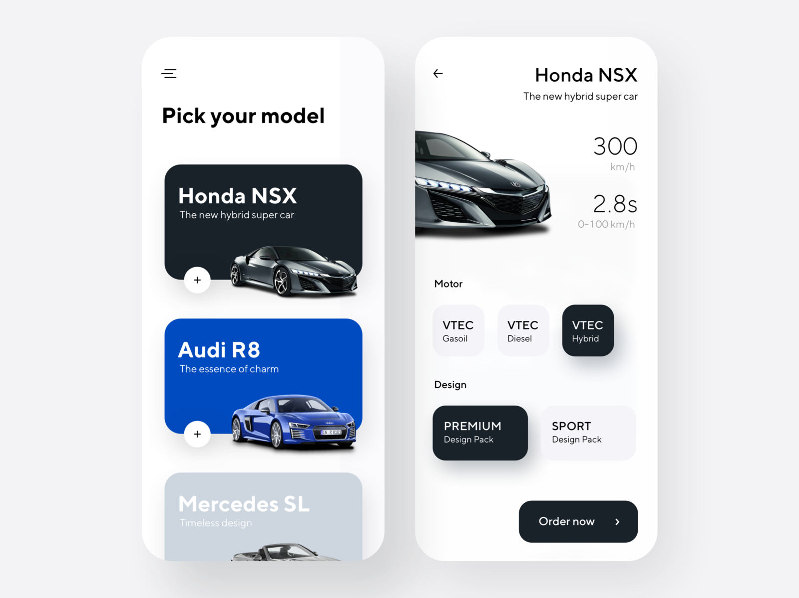

Kasutusvahendid : Android Studio, Github